Содержание работы должно включать в себя:
- задание на разработку (ниже оно представлено):
Результатом задания является разработка принципиальной схемы, реализующей следующий алгоритм работы:
- выделение из входного сигнала полосы частот, формируемых источником;
- создание на основе отфильтрованного сигнала стабилизатора напряжения на основе стабилитрона;
- создание на основе отфильтрованного сигнала источника тока на основе транзистора;
- перечень исходных данных
- принципиальные схемы разработанных устройств
- расчеты параметров элементов принципиальной схемы
- справочные данные на используемые активные элементы в виде сканированных копий при использовании бумажных справочников или копий эл.документов, с указанием основных параметров используемых элементов.
Перечень исходных данных:
- Выходное сопротивление источника сигнала: 485 Ом;
- Полоса частот сигнала источника: 575 … 1360 Гц;
- U_{оп}: 6,8 В;
- U_{м}: 1,2 … 2,3 В;
- Выходное напряжение стабилизатора напряжения: 3В;
- Значение тока: 2,4 мА;
- Тип нагрузки источника тока: незаземленная.
Схема примерно должна выглядеть так:
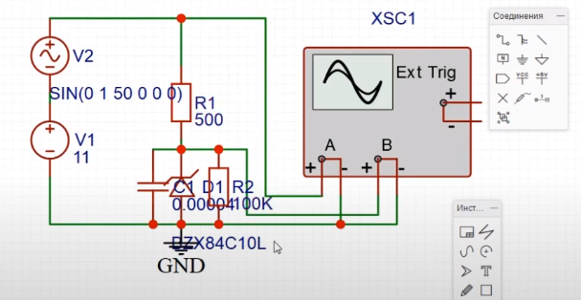
Оформление отчета: согласно ГОСТ 2.105-95, графические материалы согласно ГОСТ 2.702-2011.

